2020届 高 三 阶 段 检 测
生 物 试 题
- 单项选择题：本部分包括20题，每题2分，共计40分。每题只有一个选项最符合题意。
1．下列关于动物细胞中化合物的叙述，正确的是
A．染色体复制时，蛋白质分子和DNA分子都是在细胞核中合成的
B．血糖浓度下降时，肌糖原、肝糖原都可以分解为葡萄糖释放到血液中
C．同一动物个体的不同细胞中，DNA含量是相同的，蛋白质含量差别较大
D．糖类和脂肪都是由C、H、O三种元素构成的，在细胞内可以相互转化
2．下列关于细胞结构和功能的叙述，正确的是
A．蓝藻细胞形成细胞壁需要高尔基体参与
B．酵母菌细胞中线粒体能够产生二氧化碳
C．麻风杆菌的蛋白质是由宿主细胞合成的
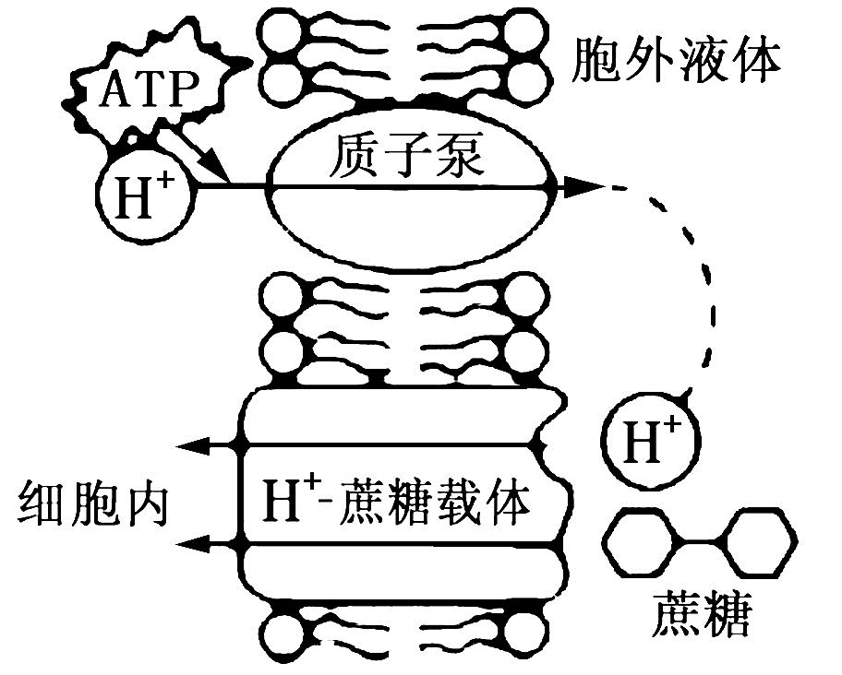
D．细胞增殖时细胞膜凹陷依靠纺锤丝牵引
3．某植物细胞能利用质子泵（转运H＋的载体）把胞内的H＋泵出，使胞外H＋浓度高于胞内；H＋-蔗糖载体能够依靠膜两侧的H＋浓度差把H＋和蔗糖分子一同运入细胞（如图）。下列说法正确的是
A．H＋进出该植物细胞的跨膜运输方式都是主动运输
B．H＋-蔗糖载体跨膜运输物质时没有特异性
C．O₂浓度对该细胞运输蔗糖的速率无影响
D．H＋-蔗糖载体能够将蔗糖逆浓度梯度运输
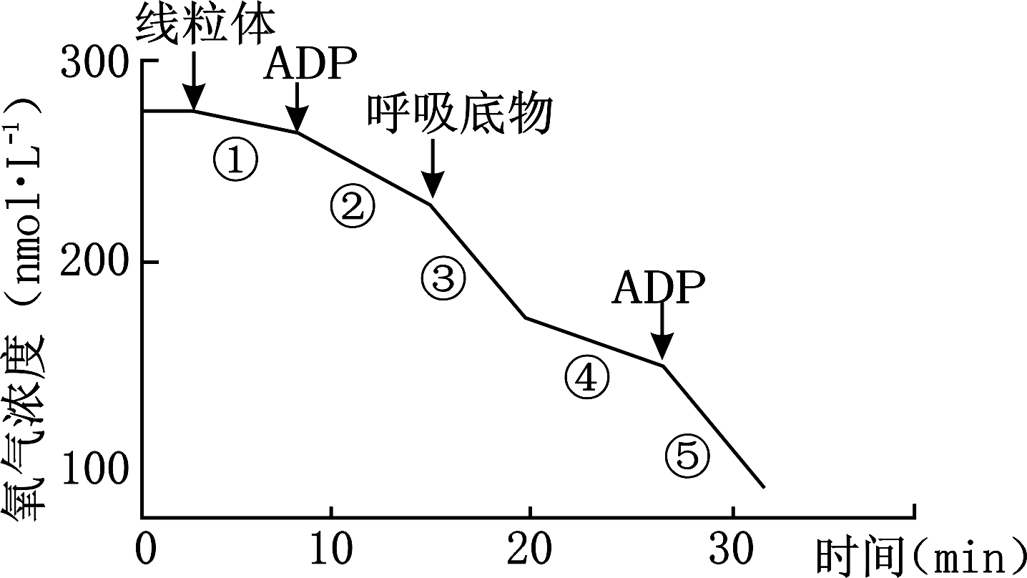
4．为研究影响豌豆幼苗细胞线粒体耗氧速率的因素，按图示顺序依次向测定仪中加入线粒体及相应物质，测定氧气浓度的变化，结果如图（注：图中呼吸底物是指在呼吸过程中被氧化的物质）。下列分析正确的是
A．过程②比①耗氧速率低
B．加入的呼吸底物是葡萄糖
C．过程①没有进行有氧呼吸第三阶段
D．过程④比③耗氧速率低的主要原因是ADP不足
5．洋葱根尖细胞在含³H标记的胸腺嘧啶脱氧核苷酸培养基中完成一个细胞周期，然后在不含放射性标记的培养基中继续完成一个细胞周期。下列叙述正确的是
A．第一个细胞周期中，细胞内放射性迅速升高的时期是分裂前期
B．第一个细胞周期结束后，每个子细胞中都有一半的染色体被标记
C．第二个细胞周期的分裂中期，每条染色体中仅有一条单体被标记
D．一个细胞完成两个细胞周期后，产生含³H的子细胞数可能为1或2或3或4
6．检测新型冠状病毒RNA时，使用了RT-PCR技术，该技术是将RNA的反转录（逆转录）和cDNA的聚合酶链式扩增（PCR）相结合的技术。RT-PCR过程需要的核苷酸种类数为
A．2种 B．4种
C．5种 D．8种
7．新型冠状病毒是单股正链RNA病毒，以ss(+)RNA表示。ss(+)RNA可直接作为mRNA翻译出蛋白质。下图是该病毒的增殖过程示意图。有关叙述正确的是
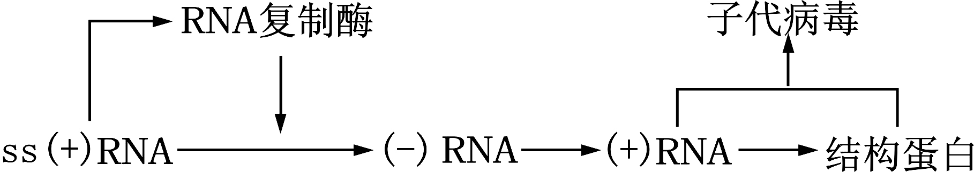
A．RNA复制酶也可用于宿主细胞内的RNA合成
B．(+)RNA的嘧啶碱基数与(-)RNA的嘧啶碱基数相等
C．与DNA病毒相比，新型冠状病毒更易发生变异
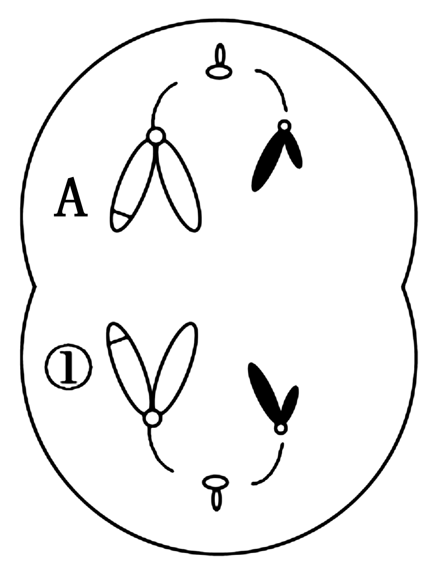
D．子代病毒的遗传性状由亲代RNA病毒和宿主细胞决定
8．右图是某雌性哺乳动物体内某细胞分裂时期示意图，其中A表示染色体上的一个基因，①部位的基因发生了突变。下列叙述正确的是
A．该突变基因是隐性基因，控制的是隐性性状
B．该基因突变发生在减数分裂第一次和第二次分裂之间
C．该突变基因是A基因的等位基因，碱基序列发生了改变
D．该突变基因有可能遗传给后代，从而使后代性状发生改变
9．某研究小组用放射性同位素³²P、³⁵S分别标记T₂噬菌体，然后将大肠杆菌和被标记的噬菌体置于不含放射性元素的培养液中培养，如图所示。短时间保温后，分别进行搅拌、离心，并检测沉淀物和悬浮液中的放射性。下列分析错误的是
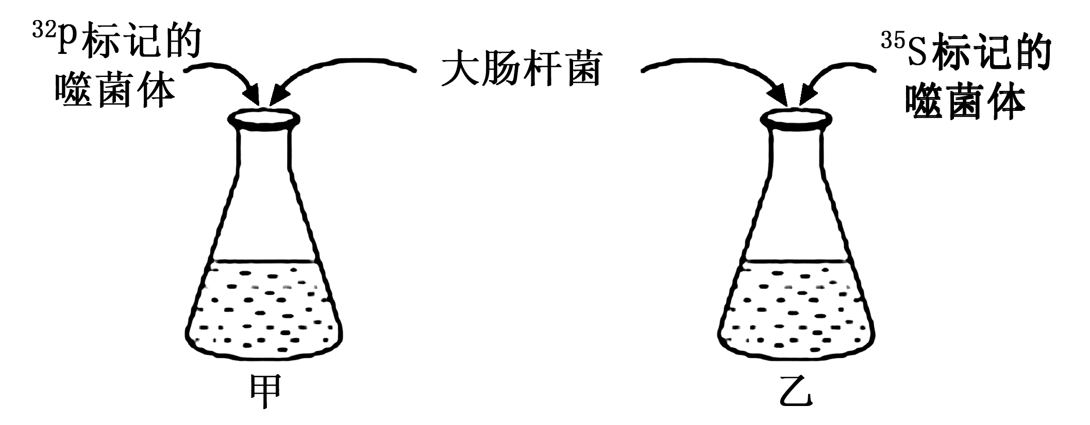
A．甲组的悬浮液含极少量³²P标记的噬菌体DNA，但不产生含³²P的子代噬菌体
B．甲组被感染的细菌内含有³²P标记的噬菌体DNA，也可产生不含³²P的子代噬菌体
C．乙组的悬浮液含极少量³⁵S标记的噬菌体蛋白质，也可产生含³⁵S的子代噬菌体
D．乙组被感染的细菌内不含³⁵S标记的噬菌体蛋白质，也不产生含³⁵S的子代噬菌体
10．下列关于育种的叙述，错误的是
A．诱变可提高基因突变频率和染色体畸变率
B．花药离体培养是单倍体育种过程中常采用的技术之一
C．杂交育种可将多个优良性状组合在同一个新品种中
D．多倍体育种常用秋水仙素促进着丝粒分裂使染色体数目加倍
11．研究小组对某公园的金鱼草种群进行调查及基因鉴定，得知红花（CC）金鱼草35株、粉红花（Cc）40株、白花（cc）25株。下列叙述正确的是
A．金鱼草种群中全部C和c的总和构成其基因库
B．不同花色数量的差异是由适应环境的变异造成的
C．基因重组产生的粉红花为自然选择提供选择材料
D．种群中C的基因频率为55%，Cc的基因型频率为40%
12．下列关于江苏某地农田弃耕后的群落演替过程的叙述，正确的是
A．该演替过程属于初生演替 B．群落中的生物种类数呈“S”型增长
C．群落内的有机物总量会直线上升 D．初期出现的生物在演替过程中一直存在
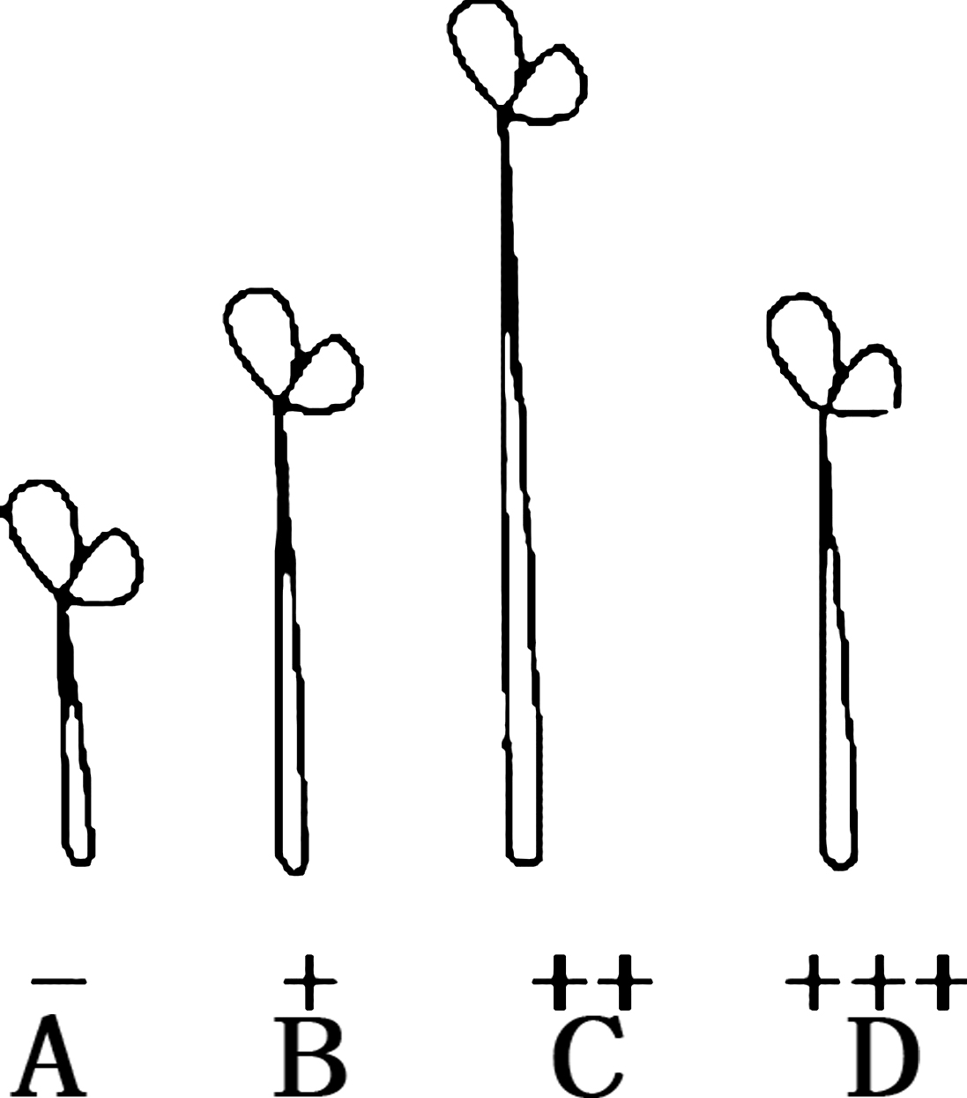
13．某兴趣小组用不同浓度的生长素处理刚刚萌发的大豆芽，三天后观察到的胚轴生长情况如下图 （“－”表示未用生长素处理，“＋”表示用生长素处理，“＋”越多表示激素浓度越高），该实验可作为探究生长素促进胚轴伸长的最适浓度的预实验。下列相关叙述正确的是
A．空白对照组的幼苗中没有生长素
B．预实验的目的是为了减少实验误差
C．图示结果说明生长素的作用具有两重性
D．正式实验时应在C组实验浓度附近设置梯度浓度
14．人的骨骼肌中有肌梭，含有梭内肌纤维和神经末梢。人在提起重物时，肌肉被重物牵拉引起肌梭兴奋，通过反射导致梭外、梭内肌纤维收缩。下列相关叙述正确的是
A．该反射弧中的神经元产生的兴奋在反射弧中的传导是双向的
B．从反射弧结构组成的角度分析，肌梭既是感受器，又是效应器
C．神经元通过自由扩散的形式释放神经递质，将兴奋传递给肌梭
D．该反射的神经中枢位于大脑皮层中，同时受小脑中的中枢调控
15．下列现象可以反应生态系统信息传递能调节种间关系，维持生态系统稳定性的是
A．某种植物根系分泌物能促进真菌孢子萌发 B．雌性昆虫释放性外激素吸引雄虫
C．日照时间达到一定时长时桃花开放 D．蜜蜂跳舞传递蜜源信息
16．番茄根尖经过植物组织培养可以获得完整的番茄植株。有关此过程的叙述错误的是
A．发生了细胞的脱分化和再分化 B．植物激素在此过程中起调节作用
C．若发生杂菌污染则难以获得目的植株 D．根尖细胞最终发育为无叶绿体的植株
17．下列关于动物细胞培养过程的叙述，错误的是
A．动物细胞培养需要在严格无菌的条件下进行
B．可以用胃蛋白酶处理动物组织制成细胞悬液
C．根据培养时是否有接触抑制现象判断细胞是否癌变
D．置于CO₂培养箱中培养，有利于维持培养液的pH
18．下列关于果酒、果醋和腐乳制作的叙述，错误的是
A．制作果醋和腐乳常用的微生物分别为醋酸菌和毛霉
B．将密封的果酒置于30～35℃的环境中发酵，可得到果醋
C．参与果酒、果醋和腐乳制作的微生物细胞中都有核糖体
D．腐乳制作的后期发酵过程中，多种酶可以继续发挥催化作用
19．下列关于试管婴儿技术的叙述，正确的是
A．在采集卵母细胞之前，需要给供卵者注射大量的促性腺激素，促进排卵
B．从卵巢中吸取的卵母细胞，必须经体外培养获能处理后才能用于受精
C．受精过程中，卵母细胞会发生透明带反应和卵细胞膜反应，阻止多精入卵
D．设计试管婴儿技术，有利于生育健康的下一代，不会造成社会危害
20．下列有关实验或研究的叙述，错误的是
A．生物组织中脂肪的检测和观察过程中，可以不需要制备临时装片
B．低温诱导植物染色体数目的变化实验中，需要用碱性染色剂进行染色
C．在探究培养液中酵母菌种群的数量变化实验中，应设置空白对照
D．制作生态瓶时，需考虑生物的种类和数量，并放置于温度、光照适宜处
二、多项选择题：本部分包括5题，每题3分，共计15分。每题有不止一个选项符合题意。每题全选对者得3分，选对但不全的得1分，错选或不答的得0分。
21．某中学生物兴趣小组做了下面的实验：往4支编好号的试管中加入0.5mL稀释的新鲜唾液，然后往1号试管加入0.5mL1% 的NaCl溶液，往2号试管加入0.5mL1% 的CuSO₄溶液，往3号试管加入0.5mL1% 的Na₂SO₄溶液，往4号试管加入0.5mL蒸馏水，最后往每支试管中分别加入1.5mL0.1%淀粉溶液。置于37℃恒温水浴中保温5分钟，然后加入2滴KI－I₂溶液，观察实验现象。关于该实验的叙述，正确的是
A．该实验的目的是探究Cl⁻和Cu²⁺对淀粉酶活性的影响
B．3号和4号试管的作用是排除无关变量对实验结果的影响
C．恒温水浴保持在37℃，有利于酶发挥最大的催化活性
D．4组实验保温时间须保持一致，但时间长短对结果影响不大
22．由苯丙氨酸羟化酶基因突变引起的苯丙氨酸代谢障碍，是一种严重的单基因遗传病，称为苯丙酮尿症（PKU）。正常人群中每70人有1人是该致病基因的携带者（显、隐性基因分别用A、a表示）。 图1是某患者的家族系谱图，其中Ⅱ₁、Ⅱ₂、Ⅱ₃ 及胎儿Ⅲ₁的DNA 经限制酶MspⅠ处理，产生不同的片段（kb表示千碱基对），经电泳后用苯丙氨酸羟化酶 cDNA 探针杂交，结果见图2。下列叙述正确的是
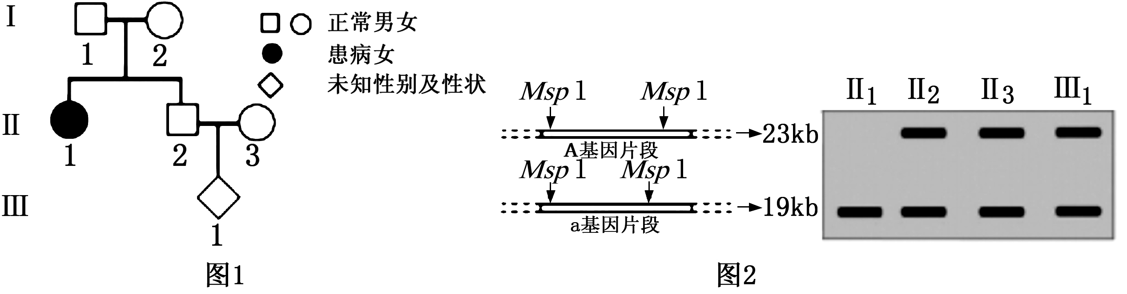
A．苯丙酮尿症致病基因位于常染色体上，受隐性基因控制
B．Ⅲ₁为男性胎儿，肯定携带致病基因，应避免其出生
C．若Ⅱ₂ 和Ⅱ₃ 再生一个孩子，该孩子是PKU患者的概率为1/4
D．Ⅲ₁ 长大后与正常异性婚配，生一个正常孩子的概率为279/280
23．生物体内的信息分子是指用来在细胞间或细胞内传递信息的化学物质。下列物质属于信息分子的是
A．突触前膜释放的乙酰胆碱 B．肝细胞上的胰岛素受体
C．浆细胞分泌的抗体 D．DNA转录形成的信使RNA
24．溶酶体内含多种水解酶，是细胞内消化的主要场所。溶酶体的内部pH约为5，细胞质基质的pH约为7.2。以下有关叙述正确的是
A．溶酶体内的水解酶是在核糖体合成的
B．细胞质基质中的 H⁺运入溶酶体方式是协助扩散
C．溶酶体膜上的蛋白质不会被自身水解酶水解
D．一个细胞中少量的溶酶体破裂就会导致细胞被水解
25．科研人员对某地富营养化水体实施生态恢复，向水体引入以藻类为食的某些贝类，引种芦苇、香蒲等水生植物，以及放养植食性鱼类等。经治理后实现了
A．水体中溶解氧含量升高 B．物质和能量的良性循环
C．生态系统稳定性提高 D．经济和社会效益的共同提高
三、非选择题：本部分包括8题，共计65分。
26．（8分）为了探究时间对紫色洋葱鳞片叶表皮细胞质壁分离的影响，某学校生物兴趣小组按照以下步骤进行了实验。请分析并回答问题。
①取一定浓度的蔗糖溶液各10 mL，分别加到培养皿中，盖上皿盖；
②从洋葱鳞片叶相同部位撕取3mm²的外表皮若干，迅速分别投入装有蔗糖溶液的培养皿中，使其完全浸入，浸泡时间分别是2 min、4 min、6 min、8 min、10 min、12 min、14 min；
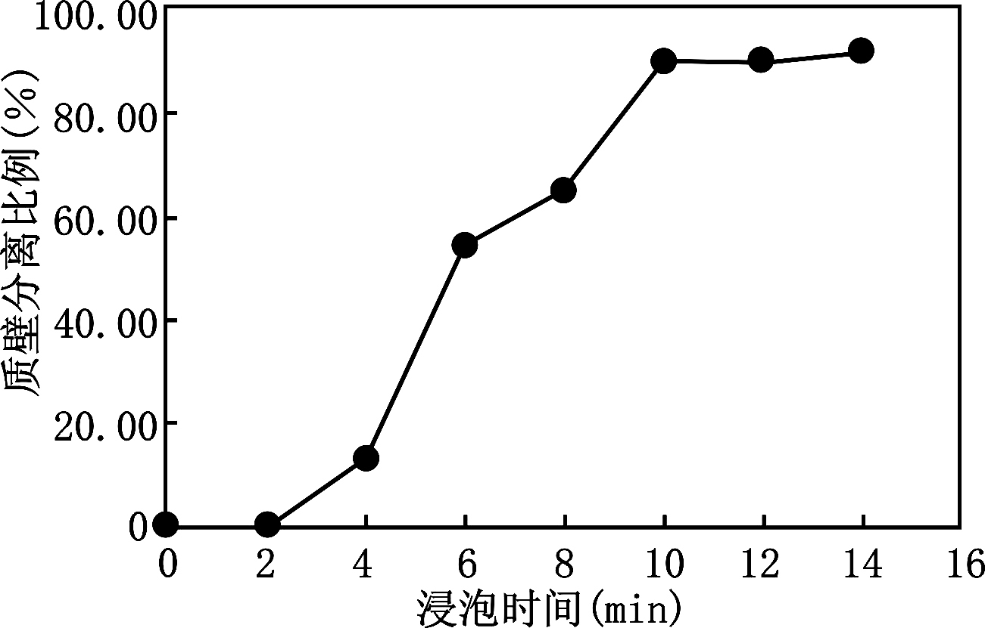
③从1号培养皿开始，依次取出紫色洋葱鳞片叶外表皮，放在干燥的载玻片上，盖上盖玻片，制成临时装片；
④将装片置于显微镜下观察，找到合适的视野拍照保留实验现象；
⑤在照片中计数视野内总细胞个数及质壁分离细胞个数，计算质壁分离细胞所占比例，记录实验数据。并绘制了如图所示的曲线。
（1）该实验中使用紫色洋葱鳞片叶外表皮细胞作为实验材料的好处是 ▲ ，使用的蔗糖溶液浓度不宜太高，原因是 ▲ ；蔗糖溶液浓度也不宜太低，原因是 ▲ 。
（2）不同处理时间的实验组必须在同一时间、同一地点进行，目的是 ▲ ，步骤①中，盖上皿盖的目的是 ▲ 。
（3）实验步骤③中，不是将洋葱表皮置于清水中的原因是 ▲ ；也不是将洋葱表皮置于相应浓度的蔗糖溶液中的原因是 ▲ 。
（4）根据实验结果，观察植物细胞质壁分离现象的课堂实验最好的浸泡时间是 ▲ 。
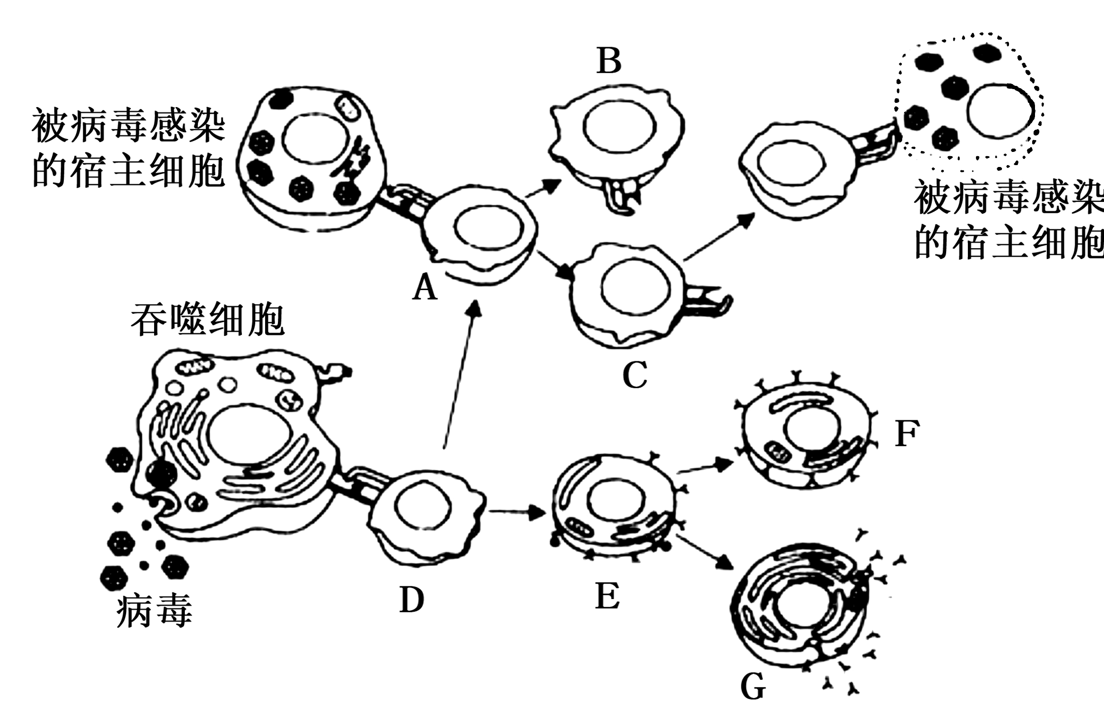
27．（9分）下图是新型冠状病毒侵入人体后发生免疫反应的图解，图中A～F是与免疫有关的细胞。研究人员发现重症新冠肺炎病人往往并不是死于病毒的感染，而是死于肺部组织所形成的细胞因子风暴，导致呼吸器官衰竭而亡。细胞因子是细胞释放到血液中的小分子，可以令免疫细胞聚集到感染部位，吞噬遭到损伤的细胞和正常细胞。细胞因子还可以引发炎症反应，令被破坏的机体肿胀、发热以及疼痛。请回答：
（1）图中G细胞与E细胞相比，明显较多的细胞器有 ▲ 。
（2）图中D细胞是 ▲ 细胞，在接受吞噬细胞传递的抗原之后，能产生 ▲ ，刺激A细胞的增殖和分化；同时能将抗原呈递给E细胞，E细胞增殖分化为 ▲ 。
（3）图中C细胞与被病毒感染的肺组织细胞密切接触后，能激活细胞中 ▲ 中的酶，从而使细胞裂解释放病毒，释放的病毒最终被 ▲ 清除。
（4）细胞因子风暴的发生是一个 ▲ 反馈调节的过程，临床上可以利用单克隆抗体抑制细胞因子风暴。单克隆抗体制备时需向小鼠体内注射 ▲ ，再从小鼠体内提取相应的 ▲ 细胞，让其与骨髓瘤细胞融合产生杂交瘤细胞，通过培养杂交瘤细胞获得相应的单克隆抗体。
28．（9分）为了探究不同施氮水平对大蒜光合作用的影响，以“民乐紫皮”大蒜为试材，采用盆栽试验，做了下列实验：选择大小一致的大蒜种球移入盆内，在充足供水条件下培养，每盆5株。出苗10ｄ后，分别施不同量的氮肥。对照CK(０ｇ/盆)、低氮N1(1ｇ/盆)、中氮N2、N3(2、3ｇ/盆)和高氮N6(6ｇ/盆)，所用氮肥为尿素，一次性施入，每组处理设3次重复。60d后，测定叶绿素含量、净光合速率，结果如下。请回答：
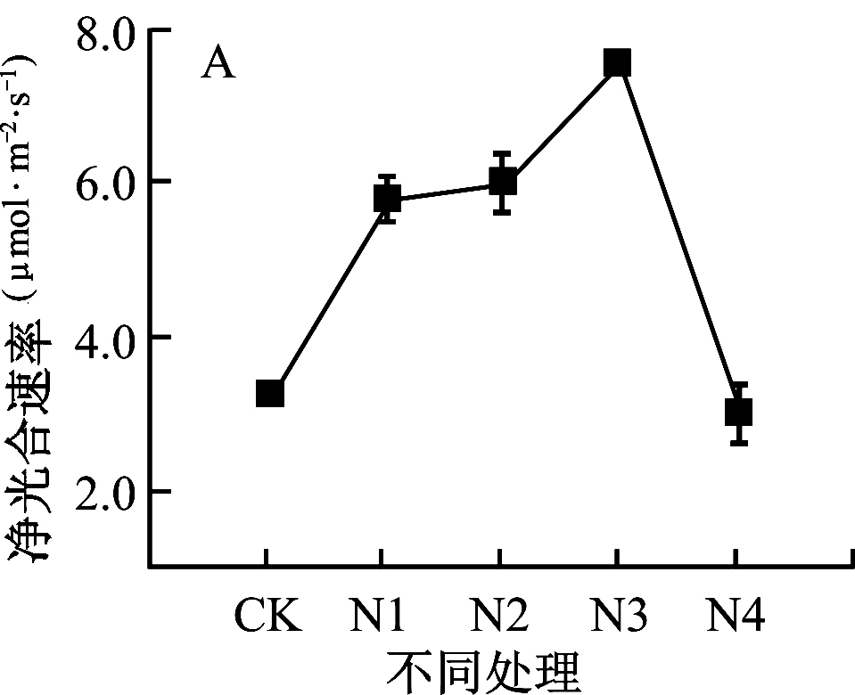
处理 | 叶绿素含量（mg/gFW） | 类胡萝卜素含量（mg/gFW）
CK | 0.726 | 0.443
N1 | 0.786 | 0.475
N2 | 0.885 | 0.481
N3 | 1.140 | 0.756
N6 | 0.891 | 0.449

（1）实验中每组设置3次重复的目的是 ▲ 。
（2）测定叶绿体中色素含量时，可以用 ▲ 进行提取。Ｎ3处理组与对照组相比，叶绿素总量的提高幅度为 ▲ ％。表中结果表明， ▲ 有利于提高大蒜叶绿素含量，促进光合作用。
（3）实验中测定大蒜的净光合速率时，选择在晴天9：30~11：00进行，因为此时 ▲ 。结果表明，大蒜叶片光合速率随着施氮量的增加呈 ▲ 的趋势。
（4）氮素影响植物叶绿素的合成，直接影响光合作用的 ▲ 反应，氮素还能影响与光合作用有关的酶的合成，从而影响光合作用 ▲ 反应的进行。
（5）已知单独增施钾肥也能提高光合作用速率。在上述研究基础上，需要研究同时增施钾肥和氮肥是否比单独增施氮肥和钾肥对光合作用促进作用更强，应至少设计 ▲ 组实验。
29．（7分）核基因p53是一种肿瘤抑制基因。当人体细胞DNA受损时，p53基因被激活，通过下图所示途径修复受损DNA，从而保持细胞基因组的完整性。请回答：
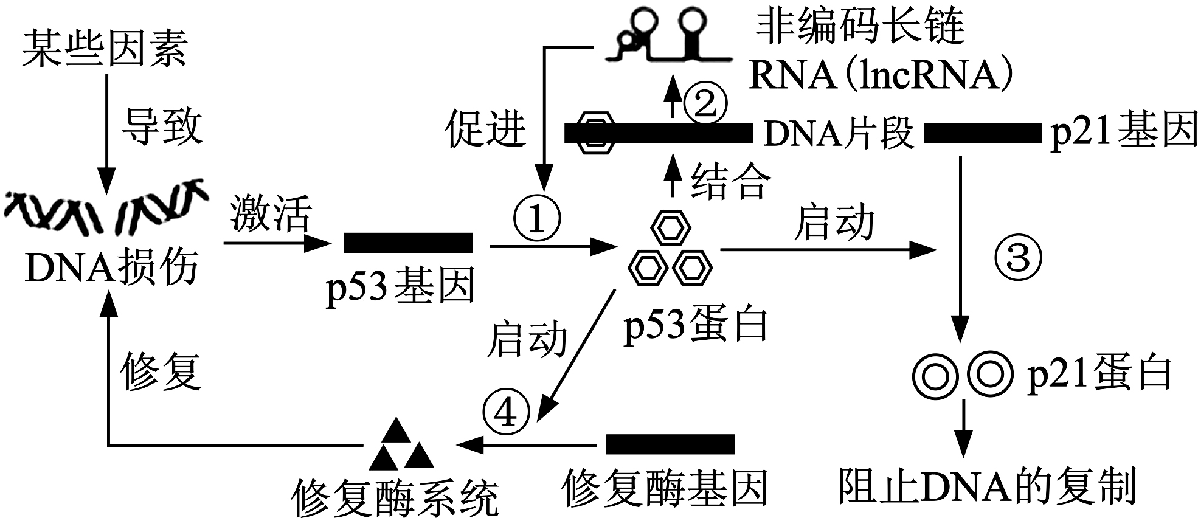
（1）图中所示的DNA损伤修复时所需要的酶是 ▲ 。
（2）图中过程①发生的场所是 ▲ ，完成过程②需要的原料是 ▲ 。
（3）当DNA分子受损时，p53蛋白既可启动修复酶基因的表达，也能启动P21基因的表达。启动P21基因表达的意义是 ▲ ，同时 ▲ （填“促进”或“抑制”）细胞的分裂。
（4）p53基因控制合成的p53蛋白通过过程②合成IncRNA，进而影响过程①，这一调节机制的意义是 ▲ 。
30．（8分）某地有一人工湖泊，由于近年来周边餐饮业的发展，湖泊中的有机碎屑污染比较严重。当地政府为了治理污染，在湖泊中引进了一些生物，获得了较好的效果。下图甲是该湿地生态系统食物网的一部分，图乙是对应图甲中野鸭和乌鳢的数量变化关系（箭头代表周期性变化方向）。请回答：
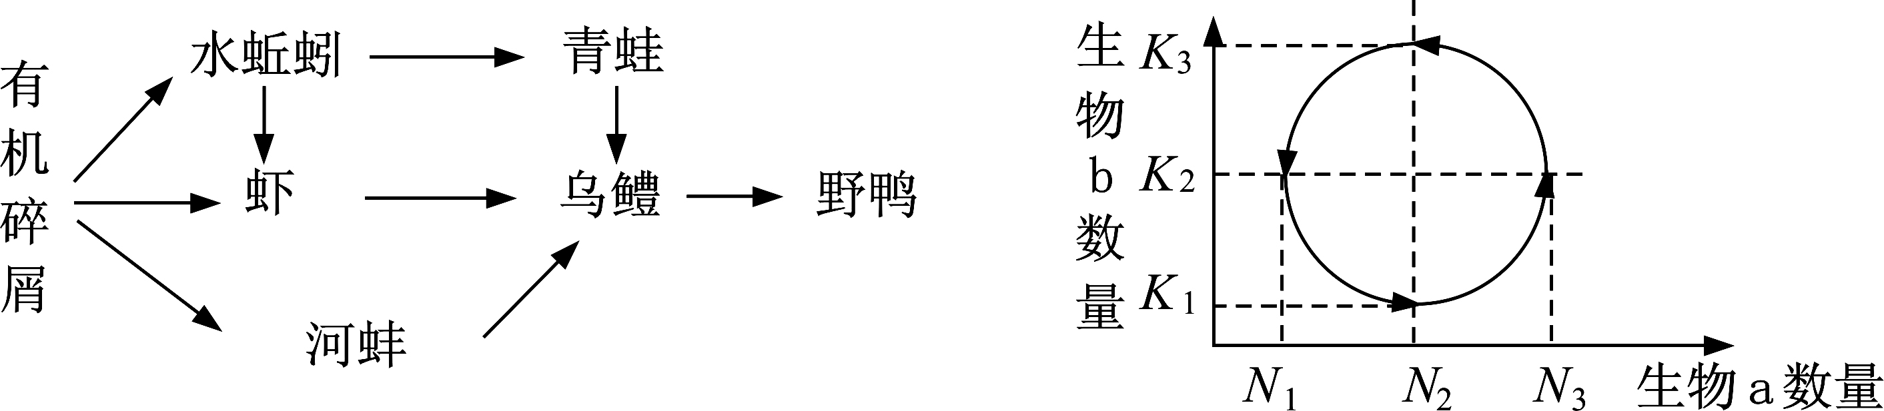
图甲 图乙
（1）为了提高该生态系统的稳定性，科研人员经过严格计算，控制了湖水中放养鱼类的种类和数量，这遵循了生态工程建设的 ▲ 原理。
（2）流经该湖泊生态系统的总能量是 ▲ ，图甲中获得能量最少的生物是 ▲ 。
（3）图乙中，生物b是 ▲ ，其环境容纳量为 ▲ （填图中字母）。
（4）该生态系统经改造后，促进了物质的 ▲ ，调整了能量流动关系，让能量更多地流向了 ▲ 。经改造后的湖泊如果不控制污水的排放，其中的生物也会大量死亡，说明了 ▲ 。
31．（8分）毕赤酵母能以工业废甲醇作为碳源，可以用来生产酵母蛋白作为饲料蛋白来源。研究人员为了探究培养基中葡萄糖和甲醇配比对甲醇转化率和酵母蛋白产量的影响，进行了以下实验。请回答相关问题：
①依据培养基中碳源总量一定的原则，按照下表中葡萄糖和甲醇的比例配制培养基，按照每瓶40mL的量分装到250mL的锥形瓶中，常规灭菌操作。
组别 | 对照组 | A | B | C | D | E
葡萄糖/（g∙L⁻¹） | 10 | 8 | 6 | 4 | 2 | 0
甲醇/（mL∙L⁻¹） | 0 | 2.5 | 5.0 | 7.5 | 10 | 12.5
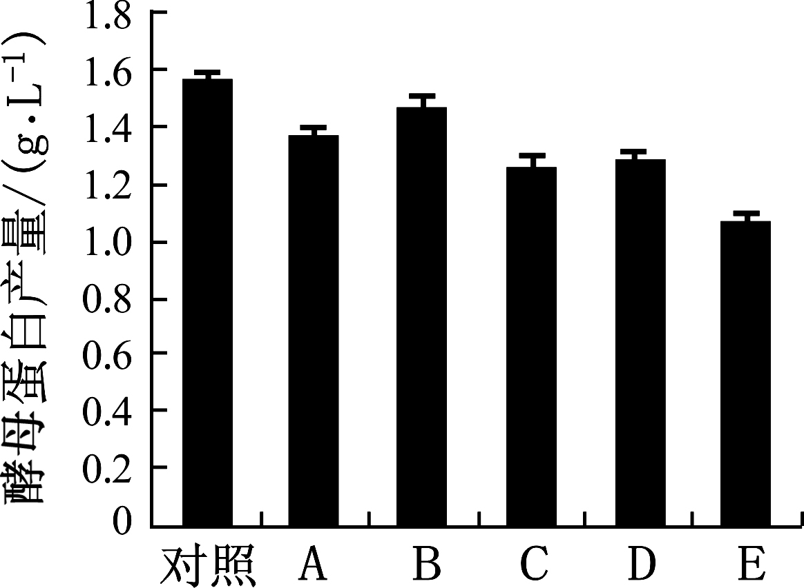
②将准备好的毕赤酵母种子培养液接种于培养基中，每组设置平行试验。
③将接种后的锥形瓶置于摇床上，在30℃、180r/min条件下培养48h。
④测定发酵液中的甲醇残余量，计算出甲醇转化率，结果如下：A组6.8%；B组13.0%；C组12.4%；D组15.2%；E组11.9%。
⑤测定每组酵母蛋白产量，结果如右图。
（1）该研究配制培养基时，一般不用有机氮源，原因是 ▲ 。按照培养基配方准确称量各组分，将其溶解、定容后，调节培养基的 ▲ ，分装在锥形瓶中，用 ▲ 塞住瓶口，包扎后置于高压灭菌锅中进行灭菌。
（2）毕赤酵母是好氧微生物，培养液中溶解氧浓度对菌体的生长和产物的生成影响很大。该实验中，提高培养液中溶解氧的措施有 ▲ 和 ▲ 。
（3）综合考虑甲醇转化率、酵母蛋白产量和社会经济效益，生产用培养基的葡萄糖和甲醇含量配比应该与 ▲ 组实验相同。
（4）如果要进一步探究利用毕赤酵母生产酵母蛋白的最适温度，实验设计思路是 ▲ 。
32．（8分）已知具有B基因的狗，皮毛可以呈黑色；基因型为bb的狗，皮毛可以呈褐色。另有I（i）基因与狗的毛色形成有关。下图是狗毛色的遗传实验。请回答：
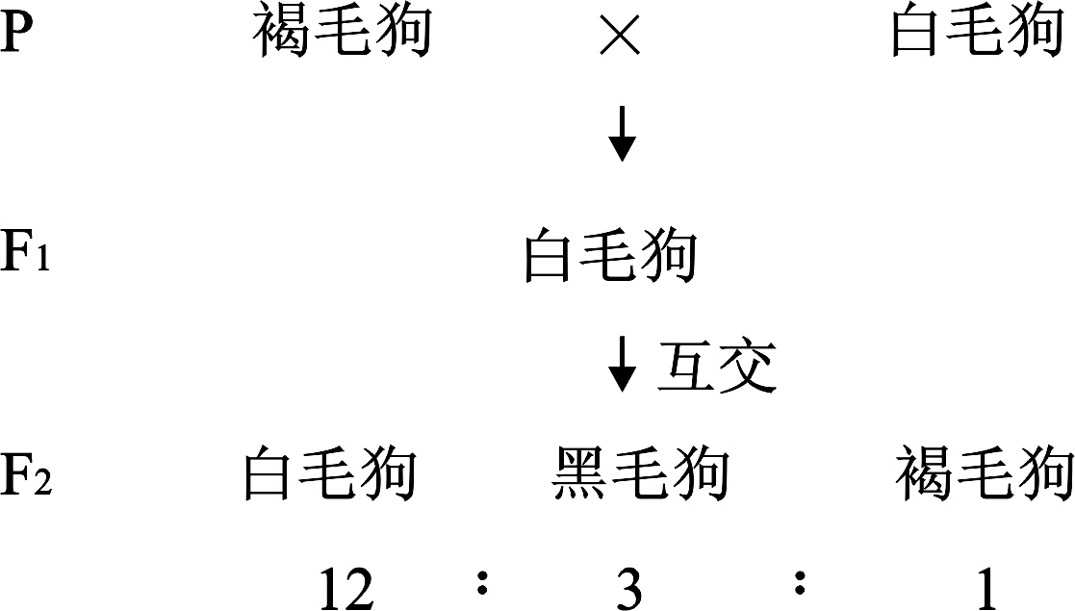
（1）B、 b基因与I、i基因的遗传遵循 ▲ 定律，I基因的作用是 ▲ 。
（2）F₂中的白毛狗基因型有 ▲ 种，纯合子所占比例为 ▲ 。
（3）如果让F₂中褐毛狗与F₁交配，理论上其后代的表现型有 ▲ ，比例为 ▲ 。
（4）如果让F₂中所有白毛雌狗和黑毛雄狗进行交配，后代中白毛狗的比例为 ▲ 。
33．（8分）人体内的t-PA蛋白能高效降解由纤维蛋白凝聚而成的血栓，是心梗和脑血栓的急救药，但是大剂量使用会诱发颅内出血。如果将t-PA蛋白第84位的半胱氨酸换成丝氨酸，能显著降低出血副作用。先对天然的t-PA基因进行序列改造，然后再采取传统的基因工程方法表达改造后的基因，可制造出性能优异的改良t-PA蛋白。下图表示通过重叠延伸PCR技术获取t-PA改良基因和构建含t-PA改良基因重组质粒的过程示意图。图中重叠延伸PCR过程中，引物a、b被用来扩增含有突变位点及其上游序列的DNA片段，引物c、d被用来扩增含突变位点及其下游序列的DNA片段。请回答：
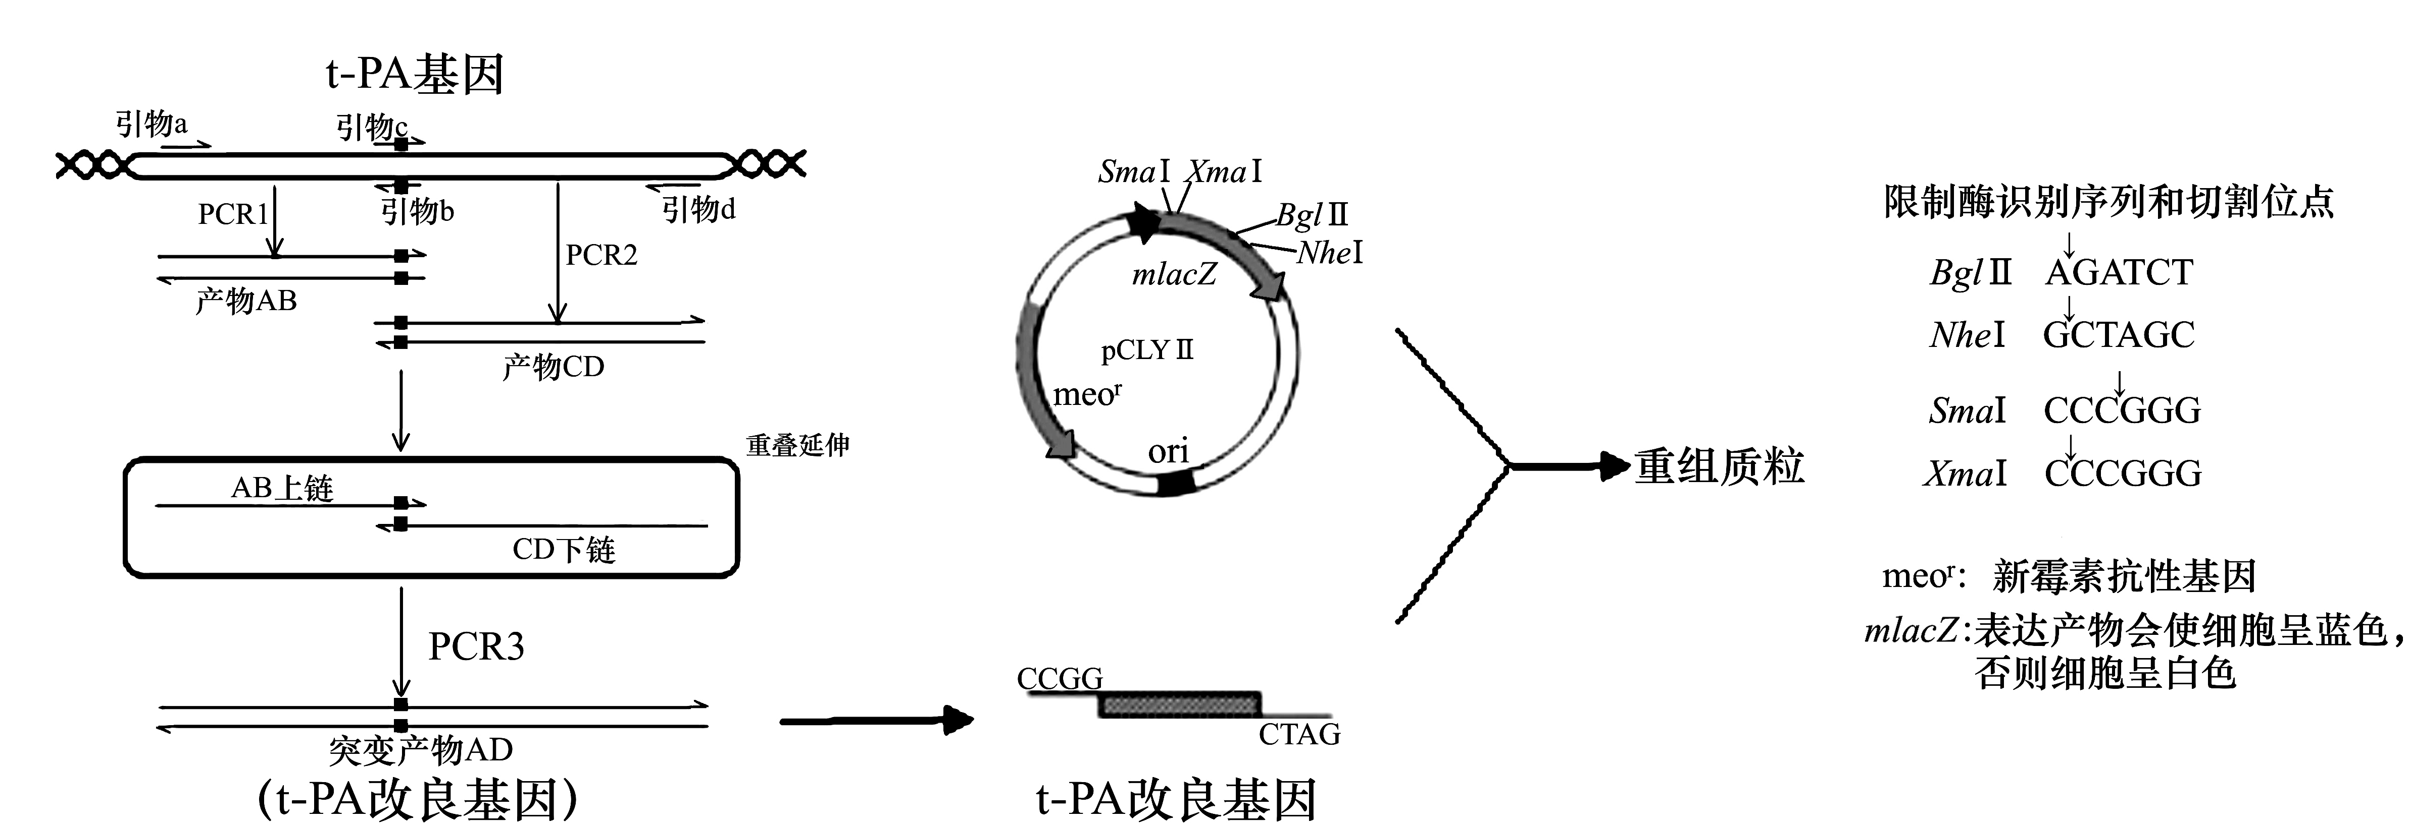
（1）已知t-PA蛋白第84位是半胱氨酸，相应的基因模板链（图中t-PA基因的上链）上的碱基序列是ACA，丝氨酸的密码子是UCU。重叠延伸PCR示意图中的黑点表示突变部位的碱基，引物b中该部位的碱基是 ▲ ，引物c该部位的碱基是 ▲ 。PCR中需要引物的原因是 ▲ 。
（2）重叠延伸PCR中，PCR1和PCR2分别进行，产物混合后再进行PCR3。PCR1和PCR2需要分别进行的原因是 ▲ 。
（3）构建重组质粒时，选用的限制酶是 ▲ 。重组质粒中的新霉素抗性基因的作用是
▲ 。
- 在加入新霉素的培养基中形成菌落的受体细胞并非都是目的菌株，需选择呈 ▲ 色的菌落，进一步培养、检测和鉴定，以选育出能生产改良t-PA蛋白的工程菌株。上述生产改良t-PA蛋白的技术属于 ▲ 工程。
答案
单项选择题：本部分包括20题，每题2分，共计40分。每题只有一个选项最符合题意。
1．D 2．B 3．D 4．D 5．C 6．B 7．C 8．C 9．C 10．D
11．D 12．B 13．D 14．B 15．A 16．D 17．B 18．B 19．C 20．C
二、多项选择题：本部分包括5题，每题3分，共计15分。每题有不止一个选项符合题意。每题全选对者得3分，选对但不全的得1分，错选或不答的得0分。
21．ABC 22．ACD 23．AD 24．AC 25．ACD
三、非选择题：本部分包括8题，共计65分。
26．（8分，每空1分）
（1）有紫色的大液泡，便于观察到质壁分离现象 可能造成细胞失水过多而死亡 细胞可能不发生质壁分离现象
（2）排除（温度、大气压等）无关因素对实验结果的干扰 防止水分蒸发而改变溶液浓度
（3）细胞会发生质壁分离复原现象 处理时间相应延长，实验结果就不准确了
（4）10 min
27．（9分，每空1分）
（1）核糖体、内质网、高尔基体（不全不给分）
（2）T 淋巴因子 浆细胞、记忆
（3）溶酶体 吞噬细胞
（4）正 细胞因子 浆
28．（9分，每空1分）
（1）防止偶然因素对实验结果的影响，减少误差
（2）无水乙醇（或丙酮） 57.02 适量增施氮肥（没有“适量”不给分）
（3）光照充足、温度适宜 先增加后下降
（4）光 光反应和暗（只答“暗”不给分）
（5）4

29．（7分，除特别注明的外，每空1分）
（1）DNA连接酶
（2）细胞核和核糖体（不全不给分） 核糖核苷酸（或ATP、GTP、UTP、CTP。只写“核苷酸”不给分）
（3）阻止受损DNA的复制，阻断错误遗传信息的传递 抑制
（4）有利于在短时间内合成大量的p53蛋白，以加快损伤DNA的修复并阻止DNA的复制（2分）
30．（8分，每空1分）
（1）协调与平衡
（2）湖泊中生产者固定的能量和有机碎屑中的能量总和 野鸭
（3）野鸭 K₂
（4）良性循环 对人类有益的部分 生态系统的自我调节能力是有限的
31．（8分，除特别注明的外，每空1分）
（1）有机氮源中含有碳，会影响培养基中碳的总量 pH 棉塞
（2）每瓶只装40mL培养液 摇床培养（两空顺序可以颠倒）
（3）D
（4）按照上述实验中的D组配比配制培养基、灭菌、接种毕赤酵母，分成若干实验组，在30℃左右设置不同的温度梯度条件，进行摇床培养，测定酵母蛋白产量（2分）
32．（8分，除特别注明的外，每空1分）
（1）自由组合 抑制狗毛色基因的表达
（2）6 1/6
（3）白毛狗、黑毛狗、褐毛狗 2：1：1
（4）2/3（2分）
33．（8分，每空1分）
（1）G C DNA聚合酶不能从头开始合成DNA，而只能从3’端延伸DNA链
（2）引物b和引物c可以互补配对，导致引物失效
（3）XmaⅠ和BglⅡ 便于将导入质粒的大肠杆菌筛选出来
（4）白 蛋白质（答“基因”不给分）

